Naziv: | Dječji vrtić i jaslice Duga
Sjedište: | 52470 Umag | Broj RKP-a: | 34346
Adresa sjedišta: | Labinska ulica 3 | Matični broj: | 3762475
Šifra grada: | 468 | OIB | 38723194831
Šifra županije: | 18 | Razdoblje: | 12-2023
Razina: | 21

BILJEŠKE UZ FINANCIJSKE IZVJEŠTAJE
za razdoblje od 01.01.2023. do 31.12.2023.

Zakonski okvir sastavljanja financijskih izvještaja:

- Zakon o proračunu ( Narodne novine br. 87/08, 136/12, 15/15 i 144/2021)
- Pravilnik o proračunskom računovodstvu i računskom planu (Narodne novine br. 124/14, 115/15, 87/16, 3/18, 126/19, 108/20)
- Pravilnik o financijskom izvještavanju u proračunskom računovodstvu (Narodne novine br. 3/15, 93/15, 135/15, 2/17, 28/17,112/18, 126/19, 37/22)
- Proračun Grada Umaga za 2023. godinu (Službene novine br. 17/22)
- Odluka o izvršavanju proračuna Grada Umaga za 2023. godinu (Službene novine br. 17/22)
- Financijski plan ustanove kao sastavni dio Proračuna Grada Umaga.

Dječji vrtić i jaslice Duga je proračunski korisnik Grada Umaga i od 2009. godine u sustavu je Lokalne riznice Grada Umaga.
Sukladno Odluci o izvršavanju proračuna Grada Umaga za 2023. godinu prioritetno se terete izvori financiranja vlastitih prihoda, donacija, prihoda po posebnim propisima te pomoći, a tek nakon toga izvor Općih prihoda i primitaka Grada Umaga.

Bilješke uz obrazac BIL

Šifra B002 - razred 0 - Nefinancijska imovina
Vrijednost nefinancijske imovine u 2023. godini iznosi 39.810,75 eura s indeksom ostvarenja od 135,5 u odnosu na početno stanje 01. siječnja.
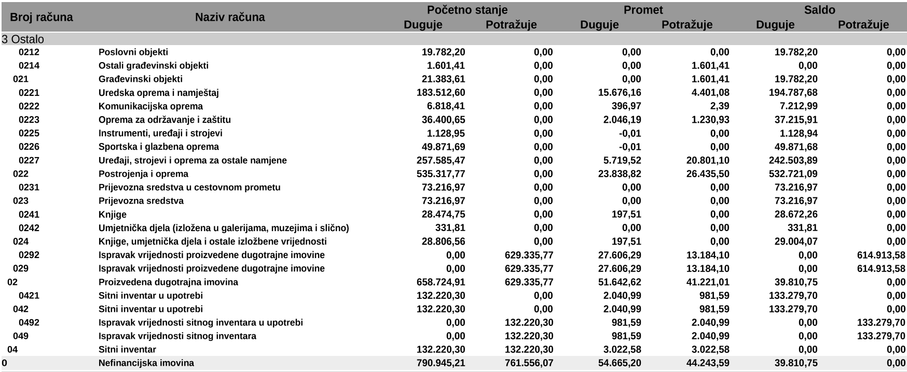

Šifra 1 - razred 1 - Financijska imovina
Ukupna financijska imovina iznosi 138.779,35 eura s indeksom ostvarenja 109,6 u odnosu na početno stanje 01. siječnja.

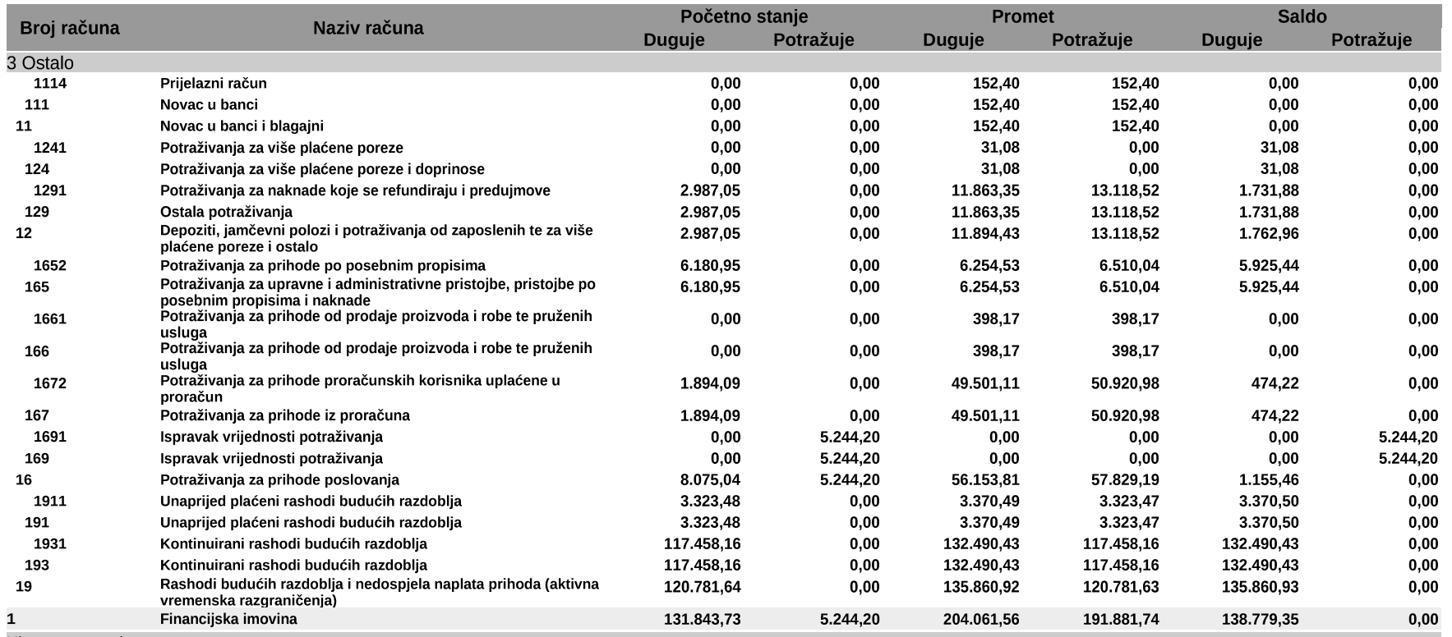

Šifra 16 - račun skupine 16- Potraživanja za prihode poslovanja
Ukupna potraživanja za prihode poslovanja iznose 1.155,46 s indeksom ostvarenja 40,8 u odnosu na na početno stanje 01. siječnja.
Na kraju godine izvršen je ispravak vrijednosti potraživanja u iznosu od 5.244,20 eura temeljem čl. 2 Pravilnika o izmjenama i dopunama pravilnika o proračunskom računovodstvu i računskom planu (NN 3/18, 126/19 , 108/20).

Šifra 19 - račun skupine 19 - Rashodi budućeg razdoblja i nedospjela naplata prihoda
Rashodi budućih razdoblja iznose 135.860,93 eura i odnose se na kontinuirane rashode budućih razdoblja i odnose se na kontinuirane rashode budućih razdoblja odnosno plaću, rashode dolaska na posao i prehrane za prosinac isplaćene u siječnju 2024. i obvezu rashoda budućih razdoblja odnosno premije osiguranja koje dospijevaju na naplatu u 2024.
Šifra 2 - razred 2 – Obveze
Ukupne obveze u izvještajnom razdoblju iznose 170.776,86 eura a čine ih obveze za zaposlene u iznosu 130.706,42 eura , obveze za materijalne rashode u iznosu 13.105,20 eura, ostale tekuće obveze 26.138,27 eura te obveze za nabavu nefinancijske imovine 826,97 eura.

Šifra 9 - razred 9 – Vlastiti izvori
Vlastiti izvori iznose 7.813,24 eura sa indeksom ostvarenja 70,6 u odnosu na prethodnu godinu.

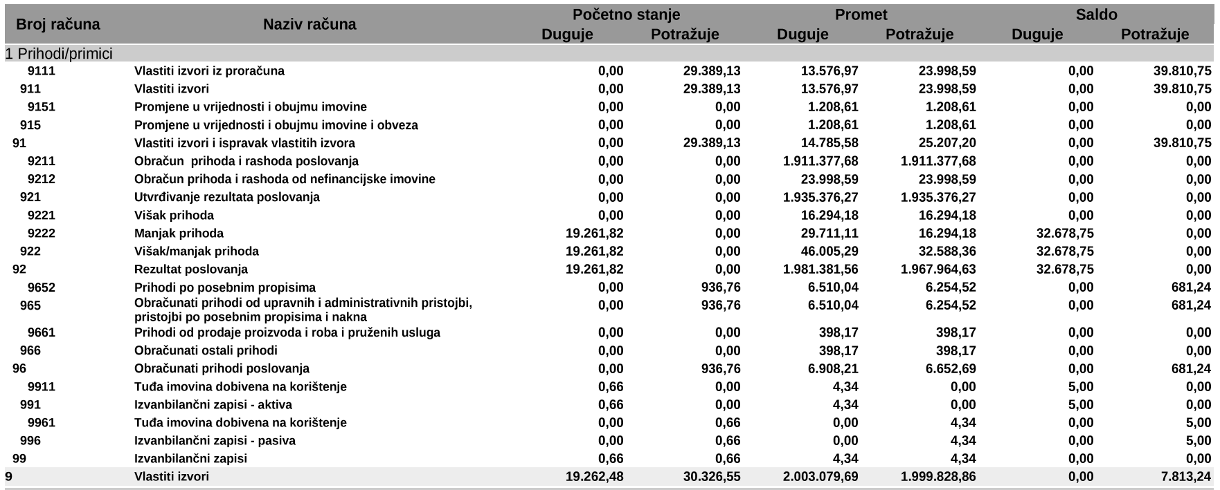

Bilješke uz Izvještaj o prihodima i rashodima, primicima i izdacima – OBRAZAC PR-RAS

Šifra 6 - razred 6 - Prihodi poslovanja
Ukupni prihodi poslovanja u 2023. godini iznose 1.905.665,16 eura s indeksom ostvarenja u odnosu na prethodnu godinu od 114,8.
Struktura prihoda prema izvorima financiranja prikazana je u sljedećoj tabeli:

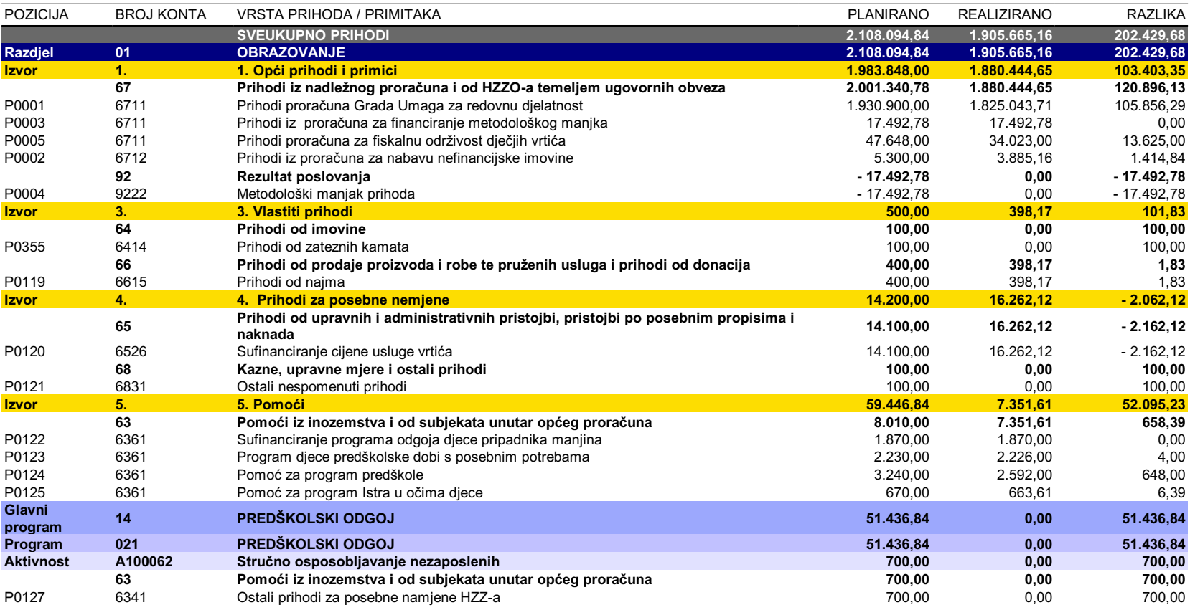
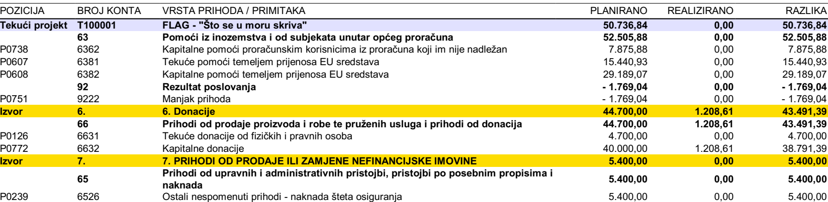

Šifra 63 - račun skupine 63 - Pomoći iz inozemstva i od subjekata unutar općeg proračuna
Ukupan iznos pomoći iznosi 7.351,61 kn s indeksom ostvarenja 54,5 u odnosu na prethodnu godinu, a odnose se na sredstva dobivena od Ministarstva za programe djece pripadnika manjina, djece s posebnim potrebama, predškole i Županije Istarske za zavičajnu nastavu.

Šifra 65 - račun skupine 65 – Prihodi po posebnim propisima Prihodi po posebnim propisima iznose 16.262,12 kn odnose se na sufinanciranje cijene usluge vrtića.
Šifra 67 - račun skupine 67 – Prihodi iz nadležnog proračuna Prihodi z nadležnog proračuna iznose 1.880.444,65 eura (indeks 115,3), a uključuju i i prikazano na poziciji P0005 – Sredstva za fiskalnu održivost dječjih vrtića u iznosu od 34.023,00 eura koji su namjenski utrošeni.

Šifra 3 - razred 3 - Rashodi poslovanja
Ukupni rashodi poslovanja u 2023. godini iznose 1.895.083,50 eura ( indeks 114,1 u odnosu na prethodnu godinu).
Čine ih rashodi za zaposlene u iznosu 1.524.331,04 eura i materijalni rashodi u iznosu 370.752,46 eura.

Šifra 4 - razred 4 - Rashodi za nabavu dugotrajne nefinancijske imovine
Ukupni rashodi za nabavu dugotrajne imovine iznose 23.998,59 eura s indeksom ostvarenja 628,2 u odnosu na prethodnu godinu. Povećanje zbog potreba opremanja ustanova je ostvareno kod uredske opreme i namještaja, komunikacijske opreme, opreme za ostale namjene i knjiga.

AOP 628 do AOP 639 - Rezultat poslovanja
U 2023. godini ostvaren je manjak prihoda u iznosu od 13.416,93 eura. Preneseni manjak iz prethodne godine iznosio je 19.261,82 eura. Ukupan manjak iznosi za pokriće u slijedećem razdoblju iznosi 32.678,75 eura.
Ostvareni rezultat prema izvorima financiranja prikazan je u sljedećoj tabeli:
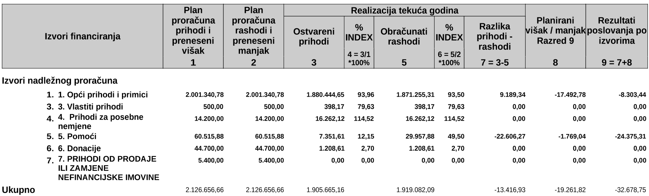

Rashodi iz općih izvora Proračuna Grada Umaga utrošeni su sukladno planiranim veličinama, međutim dio obveza iz tog izvora nije podmiren u 2023. god već po dospijeću u 2024. godini.
Šifra 11P | Stanje novčanih sredstava na kraju obračunskog razdoblja prikazuje nulu, jer se transakcije obavljaju preko jedinstvenog računa Riznice Grada Umaga.
Šifra Z007  Z009 | Prosječan broj zaposlenih iznosi 90 djelatnika (indeks 125,0), a prosječan broj zaposlenih prema satima rada iznosi 83 djelatnika (indeks 123,9).

Bilješke uz izvještaj o rashodima prema funkcijskoj klasifikaciji- obrazac RAS-funkcijski

Šifra 09 - Ukupno ostvareni rashodi u 2023. godini odnose se na Funkcijsku oznaku 09 Obrazovanje:
- Funkcijska klasifikacija 0911 Predškolsko obrazovanje iznos od 1.919.082,09 eura.

Bilješke uz Izvještaj o promjenama u vrijednosti i obujmu imovine i obveza – Obrazac P-VRIO

Šifra 91512 – u 2023. godini evidentirana je promjena u vrijednosti i obujmu imovine i obaveza , povećanje i smanjenje u iznosu 1.208,61 kn radi evidentiranja prijenosa imovine dobivene od Ministarstva.
Bilješke uz izvještaj o obvezama – obrazac OBVEZE

Šifra V001 - Stanje obveza 1.siječnja 2023. iznosilo je 144.924,60 eura te su sve podmirene tijekom 2023. godine prema rokovima dospijeća.
Šifra V006 - Stanje obveza na kraju izvještajnog razdoblja iznosi 170.776.86 eura i sve su nedospjele.
Nakon uvođenja eura 01.siječnja 2023. kao službene novčane jedinice u Republici Hrvatskoj početkom godine došlo je do pretvaranje početnog stanja iz kune u euro i usklađenje s analitičkom evidencijom.
U Umagu, 30. siječnja 2024. godine.
Ravnateljica:
Marija Adamović

